IGRA STARŠEV ZA OTROKE - MARČEVSKA PRIREDITEV , KI JE POTEKALA V SKLOPU PRAZNOVANJ OBLETNICE VRTCA IN JE BILA NAMENJENA NAŠIM DRUŽINAM
V četrtek, 21. marca 2023, smo za starše in otroke Vrtca Radovednež Škocjan, pripravili popoldanski prireditvi. Na prireditvi je s tremi pesmici nastopil pevski zbor Srčki, ki ga vodi vzgojiteljica Lidija Benčina, na kitari jih je spremljal vzgojitelj, Gašper Šinkovec. Osrednji dogodek je bila IGRA STARŠEV ZA OTROKE. Skupina staršev je pod vodstvom vzgojiteljice Cecilije Šutar, ki je vsebino zgodbe tudi priredila, zaigrala dramsko igro, Torta za medvedka. Starši so zopet stopili v vlogo igralcev in odlično predstavili zgodbo. Kot igralci so sodelovali naslednji starši; Mateja Bregar, v vlogi medvedka, Rebeka Gregorčič, v vlogi pujska, Vesna Ambrožič Bregar, v vlogi miške, Miša Zupančič, v vlogi račke, Teja Pucelj, v vlogi žabice, Urška Rudman, v vlogi zajčka, za spremljavo z instrumenti in petjem sta igro popestrila Jure Švent in Marko Švent. Za lepe kostume sta poskrbeli vzgojiteljici Marija Čelesnik in Lidija Šinkovec, ki sta vsa oblačila skrojili in sešili sami. Pri pripravi igre je sodelovala tudi vzgojiteljica Mia Kump, ki je narisala slike, izdelala torto in pripravila še nekatere pripomočke. Da pa je bilo praznovanje popolno, so poskrbele naše kuharice. Pripravile so čisto pravo torto, s katero so se posladkali vsi otroci, starši in zaposleni.
Z odlično igro staršev, petjem naših malih pevcev, s pomočjo zaposlenih in učencev OŠ, ki so pripravili prostor in s pripravo odlične sladice v naši kuhinji, smo zaključili še en skupni dogodek in dokazali, da le s sodelovanjem in dobro voljo lahko naredimo veliko zgodbo.
Še enkrat hvala vsem staršem in sodelujočim.
Darinka Matjašič, vodja vrtca

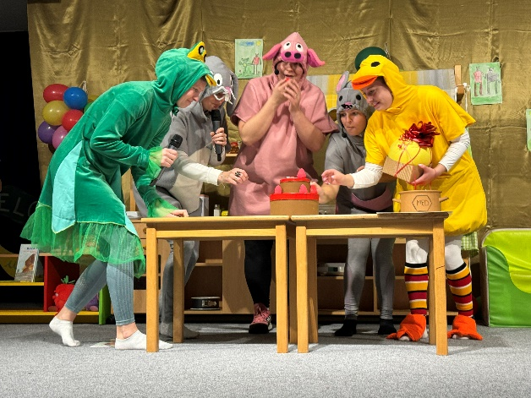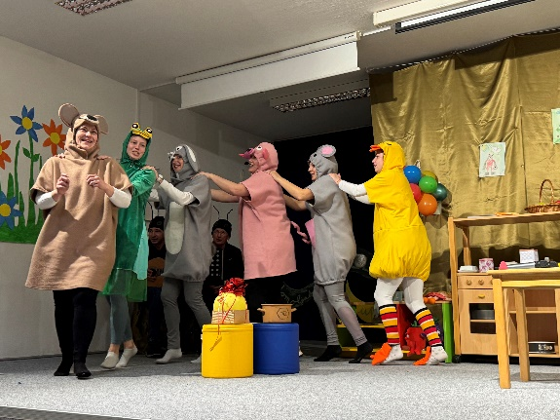
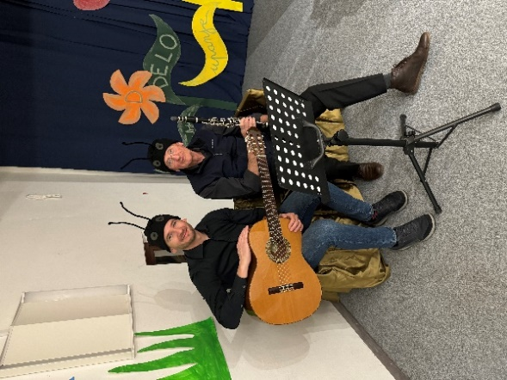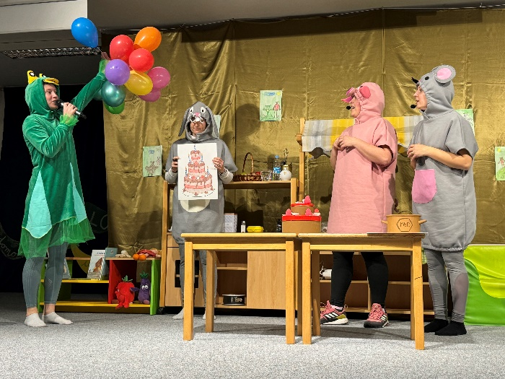

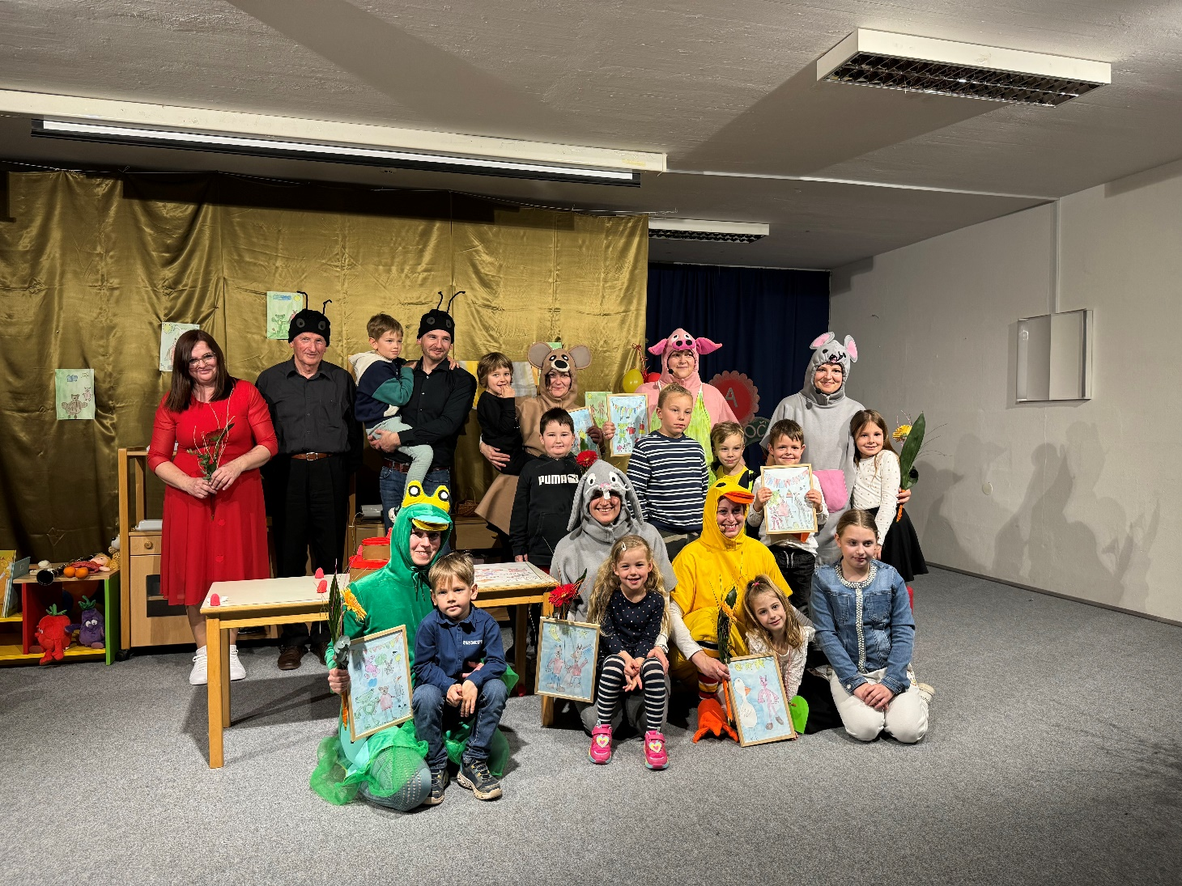
Škocjan, 25. marec 2024
Darinka Matjašič, vodja vrtca

